和歌山県 資料提供
令和８年３月２３日
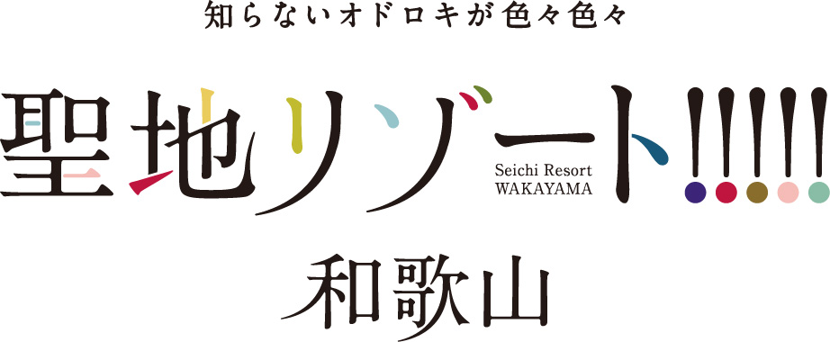

「ＷＡＷフェスタ in ゴールデンウィーク」を開催します！

動物の愛護と適正な飼養を県民に深めることを目的に、本年も「ＷＡＷフェスタ in ゴールデンウィーク」を開催します。
大人もこどもも楽しみながら動物について学ぶことができるセミナーや動物愛護教室、犬の散歩体験など、各種イベントを行いますので、皆様のお越しをお待ちしています。

◆日 時：令和８年５月３日（日・祝）～５日（火・祝） １０時から１６時

◆場 所：和歌山県動物愛護センター
和歌山県海草郡紀美野町国木原372

◆内 容：動物とのふれあい、セミナー、迷子札づくり、クイズなど
詳細は別紙チラシ参照

- ＷＡＷ（わう）という名称は Wakayama Animal Welfare の頭文字をとったものです。

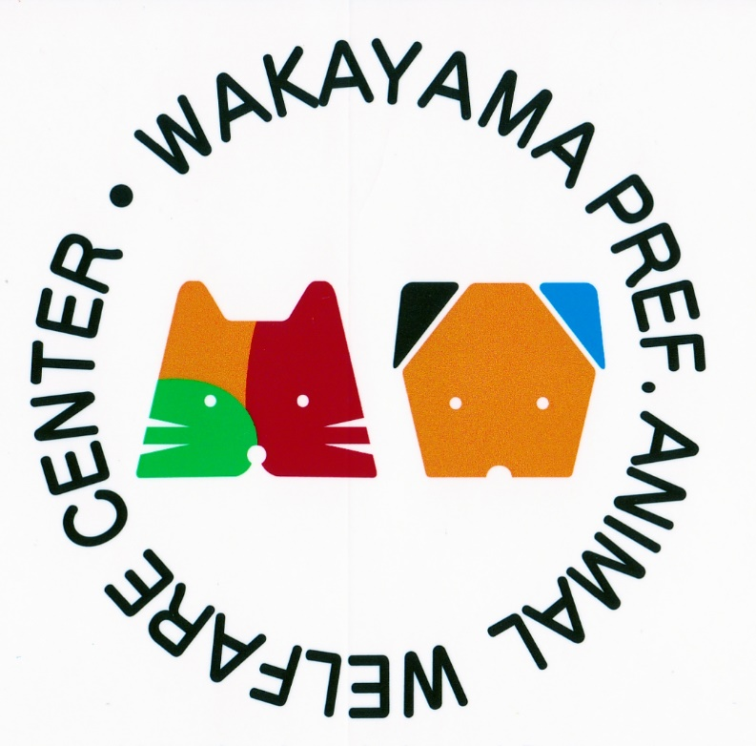
（連絡先）
和歌山県動物愛護センター
担 当：杉本、吉村
電 話：073-489-6500
（連絡先）
○○部〇〇局○○課 ○○班
担 当：○○、○○
電 話：
内 線：
（連絡先）
○○部〇〇局○○課 ○○班
担 当：○○、○○
電 話：
内 線：
（連絡先）
○○部〇〇局○○課 ○○班
担 当：○○、○○
電 話：
内 線：
（連絡先）
○○部〇〇局○○課 ○○班
担 当：○○、○○
電 話：
内 線：

